Základní škola Tuklaty, okres Kolín
Na Rafandě 14, 250 82 Úvaly

Výroční zpráva

za školní rok

2021/2022

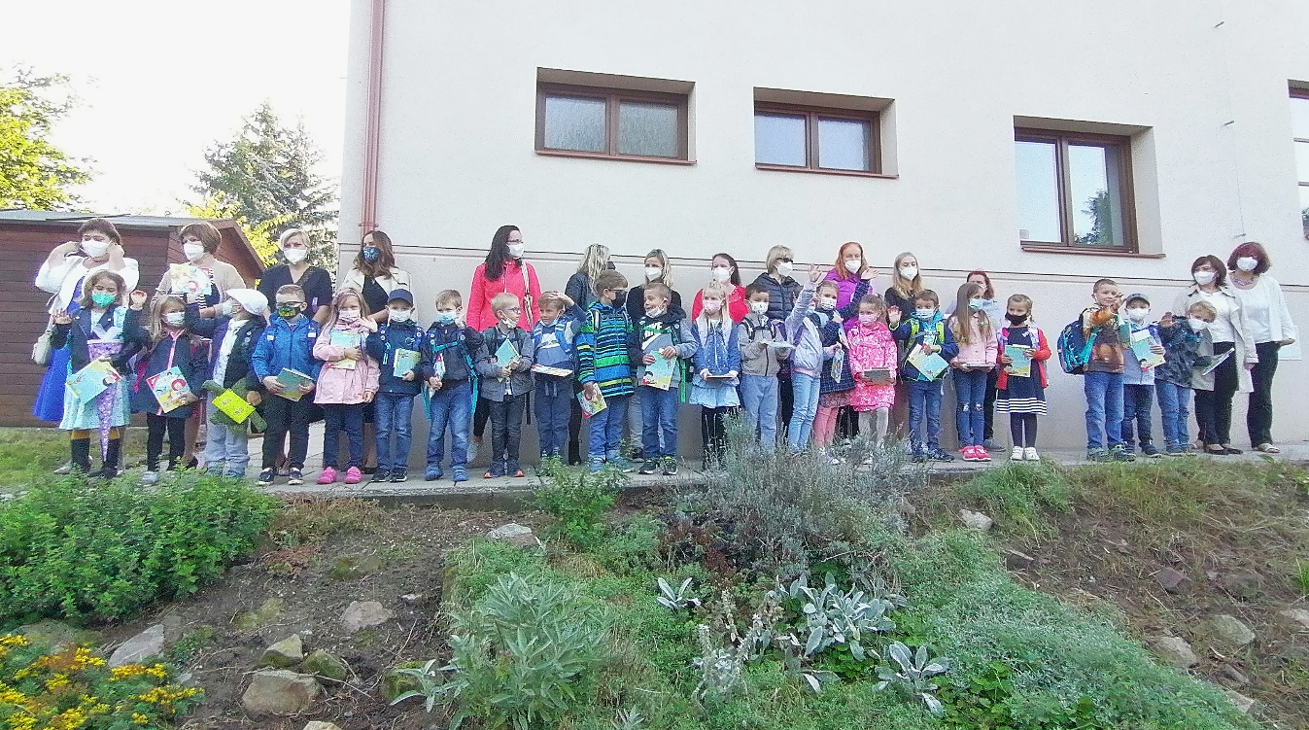

Předkládá: Mgr. Ludmila Plesná
ředitelka

Tuklaty, září 2022

Obsah
1. Základní údaje o škole …………………………………………………………...... 2

2. Přehled oborů základního vzdělávání a vzdělávací programy ……………………. 5

3. Rámcový popis personálního zabezpečení činnosti školy .. ………………………. 5

4. Údaje o zápisu k povinné školní docházce na školní rok 2015/2016 ………..……. 6

5. Údaje o výsledcích vzdělávání žáků ………………………………………………. 7

6. Údaje o integrovaných žácích……………………………………………………… 9
7. Prevence sociálně patologických jevů ……………………………………………… 9
8. Údaje o dalším vzdělávání pedagogických pracovníků a ostatních pracovníků školy 9
9. Údaje o aktivitách a prezentaci školy na veřejnosti ………………………………… 10
10. Údaje o výsledcích inspekční činnosti provedené Českou školní inspekcí ………… 11
11. Hospodaření školy ………………………………………………………………….. 12
12. Údaje o zapojení školy do rozvojových a mezinárodních programů ………………. 14
13. Údaje o zapojení školy do dalšího vzdělávání v rámci celoživotního učení ……….. 15
14. Údaje o předložených a školou realizovaných projektech financovaných z cizích
zdrojů ………………………………………………………………………………… 15
15. Údaje o spolupráci s odborovými organizacemi, organizacemi zaměstnavatelů
a dalšími partnery při plnění úkolů ve vzdělávání …………………………………… 15
16. Údaje o řešení stížností a práci s informacemi podléhajícími utajení ……………… 16

1. Základní údaje o škole

1.1 Základní škola
název školy | Základní škola Tuklaty, okres Kolín
adresa školy | Na Rafandě 14, Úvaly 250 82
právní forma | příspěvková organizace
IČO | 71160663
IZO – základní škola | 002 174 235
IZO - školní družina | 113 300 433
IZO –školní jídelna-výdejna | 181095556
DIČ | CZ71160663
identifikátor školy | 600045498
vedení školy | ředitelka: Mgr. Ludmila Plesná  zástupce ředitele: Mgr. Věra Sirůčková
kontakt | tel.: 359 602 006, 608 263 411  e-mail: zstuklaty@seznam.cz  www: zstuklaty.estranky.cz

1.2 Zřizovatel
název zřizovatele | Obec Tuklaty
adresa zřizovatele | Na Valech 19, 250 82 Úvaly
kontakt | tel.: 281 981 774  e-mail: info@tuklaty.cz  www.tuklaty.cz

1.3 Součásti školy
součásti školy | kapacita
Základní škola | 103
Školní družina | 60
Školní jídelna - výdejna | 115

Základní údaje o součástech školy
Součást školy | Počet tříd/  oddělení ŠD | Počet žáků  k 30. 9. 2021 | Počet žáků v ročnících a třídách  k 30. 6. 2022 |  |  |  |  | Počet žáků  na třídu/  oddělení  k 30.9.2021 | Počet žáků na pedagoga*  k 30.9.2021
Základní škola | 5 | 92 | třída I.  22 | třída II.  17 | třída III.  21 | třída  IV.  18 | třída  V.  16 | 18,4 | 15,23
Školní družina | 2 | 60 |  |  |  |  |  | 30 | ----
Školní jídelna - výdejna |  | 103 strávníků,  z toho: 92 žáků, 7 zaměstnanců školy, 4 zaměstnanci zřizovatele

* úvazek učitelů celkem 6,04 (bez úvazků asistentů pedagoga)
úvazek vychovatelek školní družiny celkem 1,8

1.4 Charakteristika školy

1.4.1 Základní škola

Základní škola v Tuklatech je základní školou pro 1. – 5. ročník. Žádné ročníky nejsou spojeny v jedné třídě, každá třída má svoji kmenovou třídu. Škola je zapsána v Rejstříku škol a školských zařízení. Kapacita školy je 103, školní družiny 60 žáků. Kapacita školní jídelny je 115 obědů/den.
Ve třídě I. s 22 žáky byla třídní učitelkou Mgr. Marcela Šeblová, ve třídě II. se 17 žáky byla třídní učitelkou Mgr. Věra Sirůčková, ve třídě III. s 21 žáky byla třídní učitelkou Bc. Gabriela Urbanová. Ve třídě IV. bylo 16 žáků a třídní učitelkou byla Olga Matějková. Třídní učitelkou třídy V. s 18 žáky byla Mgr. Ludmila Plesná. V některých třídách pomáhaly asistentky pedagoga na základě doporučení pedagogicko-psychologické poradny pro některé žáky. Tř. II. Irena Charvátová, tř. III.: Kateřina Kubelková, tř. IV.: Tereza Netřebová.
Ve škole působila speciální pedagožka Mgr. Soňa Sněžíková, která poskytovala speciálně pedagogickou péči 7 žákům se speciálními vzdělávacími potřebami.
Do školy chodí převážně děti s trvalým bydlištěm ve spádových obcích, tj. v Tuklatech a Tlustovousech. Několik žáků je z okolních obcí Hradešín, Přišimasy, Rostoklaty, Břežany II.
V průběhu školního roku byli k vzdělávání přijati dva žáci z Ukrajiny: jeden do II., jeden do III. třídy.
Vyučování začíná v 8.00 h.
Vyučujeme podle Školního vzdělávacího programu pro základní vzdělávání Naše škola.
Stravování škola zajišťuje prostřednictvím společnosti Arter se sídlem v Říčanech, která dováží obědy. Ty se ohřívají a vydávají v moderně vybavené školní výdejně. V jídelně je 40 míst, žáci obědvají po skončení vyučování ve dvou různých časech tak, aby se v jídelně vystřídali.

Vybavení školy

Škola využívá pěknou moderní budovu. V roce 2017-18 byla škola rekonstruována a přistavěna v rámci projektu Rekonstrukce a rozšíření kapacity ZŠ. V budově jsou jen 4 třídy, proto ještě dočasně využíváme i kontejnerovou přístavbu. Plánujeme výstavbu tělocvičny a dalších dvou tříd.
Učebny jsou vybaveny výškově stavitelnými lavicemi a židlemi. Každé dítě má svůj prostor na ukládání osobních věcí. V každé třídě je odpočinkový koutek s kobercem, žáci mají k dispozici encyklopedie a další knihy, různé hry a stavebnice. K dispozici je počítačová učebna podle potřeb ve vyučování. Žáci pod vedením učitelů také využívají příležitostně tablety s výukovými aplikacemi.
Ve všech třídách je interaktivní tabule. Připojení k internetu je možné na všech počítačích.
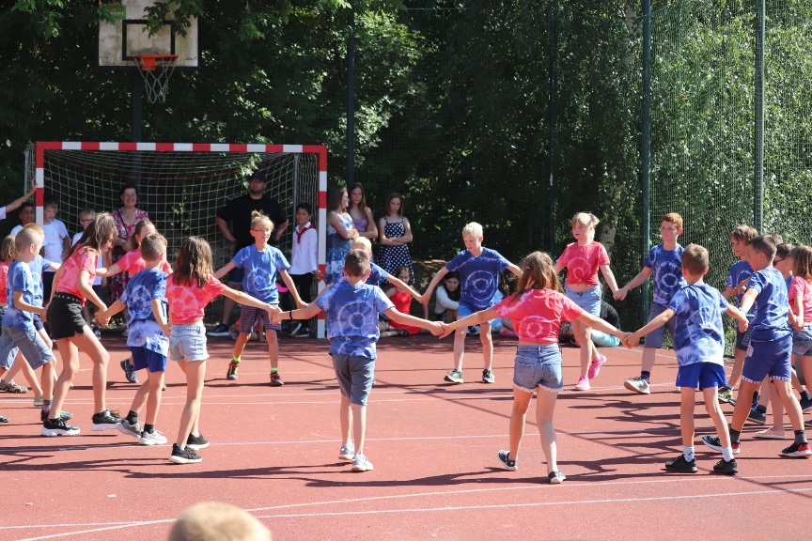
U školy je zahrada vybavená pro hry dětí. Využívá ji školní družina, slouží i k relaxaci v době velké přestávky. Na zahradě je hřiště s umělým povrchem, které dobře slouží k tělesné výchově a pravidelně denně o přestávkách. V prostoru školní zahrady jsou umístěny lavičky.
Na školním pozemku mají žáci záhonky, na kterých pěstují zeleninu. Za pěkného počasí lze vyučovat i na školní zahradě. Pod vzrostlou břízou jsou dřevěné stoly a lavice.
Škole chybí tělocvična. Výuka tělesné výchovy probíhá za příznivých podmínek venku na hřišti na školní zahradě. V rámci tělesné výchovy organizujeme výuku plavání pro žáky 1. a 2. ročníku.

1.4.2 Školní družina
Školní družina má kapacitu 60 žáků. Všichni zájemci byli přijati. Ranní družina je otevřená od 7 h a je hojně využívána. Provoz školní družiny končí v 17 h.
Činnosti školní družiny jsou zaměřeny na aktivní odpočinek, zájmové aktivity, poznávání přírody, pohybové hry a rozvíjení zručnosti. Využíváme co nejvíce pobyt venku na školní zahradě nebo v okolní přírodě. Aktivity v budově jsou zaměřeny na společenské a individuální hry, děti malují, vyrábějí, zpívají, čtou, prohlížejí si knížky, poslouchají pohádky a hudbu, staví ze stavebnic.

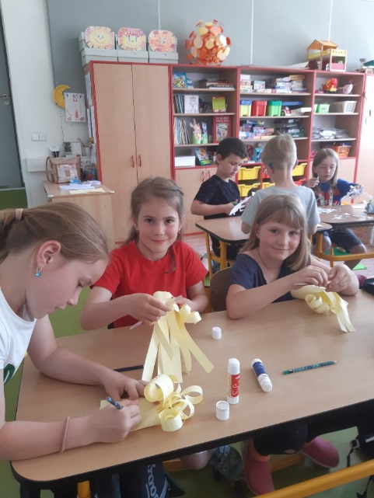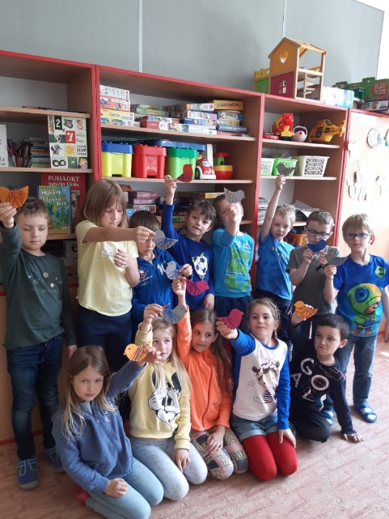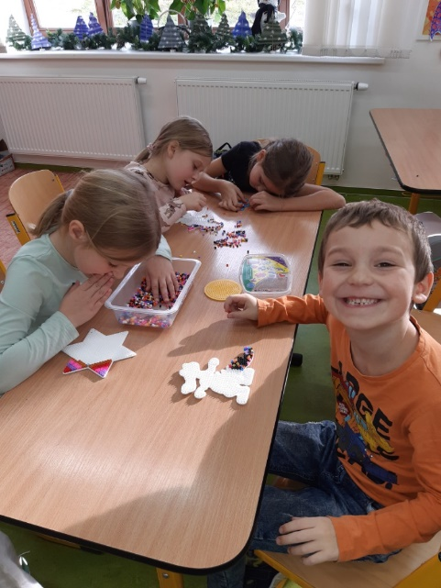

1.4.3 Kroužky
Podle zájmu dětí organizuje škola různé kroužky. V tomto školním roce to byly kroužky: Atletika, Šachy, Flétna, Dekové hry, Literárně dramatický kroužek, Keramika.

1.5 Materiálně- technické podmínky školy
Učebny | 5
Odborné pracovny, knihovna, multimediální učebna | 1 PC učebna
Odpočinkový areál, zahrada, hřiště | ano
Sportovní zařízení | ano - venkovní sportovní hřiště  ne - tělocvična
Dílny a pozemky | dílny ne, pozemky ano
Žákovský nábytek | výškově stavitelný
Vybavení učebními pomůckami, hračkami, sportovním nářadím apod. | dostačující
Vybavení žáků učebnicemi a učebními texty | dostačující
Vybavení kabinetů a učeben pomůckami | dobré
Vybavení školy audiovizuální a výpočetní technikou | 5x interaktivní tabule, 2 přehrávače,18 PC, 17 notebooků, 5 tabletů iPad, 18 tabletů iPad mini, 2 tablety s Android
Investiční rozvoj | v roce 2018 dokončena rekonstrukce a rozšíření kapacity školy

1.6 Údaje o školské radě
17. 12. 2019 proběhly volby zástupců do školské rady.
Dne: 25. 8. 2021 byla pedagogickou radou zvolena za člena školské rady Jitka Šindelářová namísto stávající členky školské rady Olgy Vokřálové, která ze školy odešla.
Datum zřízení | 2. 9. 2009
Počet členů školské rady | 3
Kontakt | 777 008 610
zástupce zřizovatele | Martina Milotová
zástupce rodičů | Ing. Karla Kyjonková
zástupce pedagogů | Jitka Śindelářová

2. Přehled oborů základního vzdělávání a vzdělávací programy

2.1 Přehled oborů základního vzdělávání
Kód | Obor vzdělání | Zařazené třídy
79-01-C/01 | Základní škola | I., II., III., IV., V.

2.2. Vzdělávací programy
Vzdělávací program | Zařazené třídy
Školní vzdělávací program pro základní vzdělávání Naše škola | všechny třídy

3. Rámcový popis personálního zabezpečení činnosti školy

3.1 Personální zabezpečení činnosti školy
Mgr. Ludmila Plesná – ředitelka, třídní učitelka, preventista
Mgr. Věra Sirůčková - třídní učitelka, zástupce ředitele, koordinátor EVVO
Mgr. Marcela Šeblová – třídní učitelka, výchovný poradce
Bc. Gabriela Urbanová - třídní učitelka
Olga Matějková – třídní učitelka
Markéta Kroupová – učitelka
Gabriela Winter Frey – učitelka
Mgr. Soňa Sněžíková - speciální pedagog – podpůrná opatření pro žáky se SVP
Irena Charvátová, Kateřina Kubelková, Tereza Netřebová – asistentky pedagoga
Miloslava Michaela Krausová a Jitka Šindelářová - vychovatelky školní družiny
Eva Pelantová – hospodářka, vedoucí školní jídelny
Jana Svobodová - uklízečka
Magdaléna Uhlířová a Jana Koníčková – kuchařky (vydávají obědy), uklízečky - úklid ve ŠJ
Marcel Plesný – školník
Pavel Šulc - správce ICT
Počet pracovníků k 30. 9. 2021 (plat ze stát. rozpočtu) | 19
Učitelé | 7 (úvazky celkem 6,0004)
Speciální pedagog | 1 (0,2273 úvazku)
Vychovatelé ŠD | 2 (1,8 úvazku)
Asistenti pedagoga | 3 (1,5 úvazku)
Nepedagogičtí pracovníci (uklízečky, kuchařky, vedoucí školní jídelny, hospodářka – účetní, školník) | 5 (úvazky celkem 3,2)  1 DPP – správce ICT
Někteří zaměstnanci vykonávají více prací na částečné úvazky, např. asistent pedagoga a uklízečka, kuchařka a uklízečka.
3.2 Základní údaje o pedagogických pracovnících
Pedagogičtí pracovníci | Funkce | Úvazek  k 30.6.2021 | Roků ped.praxe | Stupeň vzdělání | Kvalifikace
Mgr. Ludmila Plesná | ředitelka,  třídní učitelka | 1,0 | 39 | VŠ | učitelství pro 1. st. ZŠ, studium pro ředitele,
Mgr. Věra Sirůčková | zástupce ředitele, třídní učitelka | 1,0 | 45 | VŠ | učitelství pro1. st. ZŠ, koordinátor EVVO
Mgr. Marcela Šeblová | třídní učitelka,  výchovný poradce | 1,0 | 39 | VŠ | učitelství pro 1. st. ZŠ výchovné poradenství
Bc.Gabriela Urbanová | třídní učitelka | 1,0 | 3 | VŠ-Bc.
Olga Matějková | třídní učitelka | 1,0 | 3 | SŠ | studuje VŠ
Markéta Kroupová | učitelka | 0,4091 | 5 | SŠ | studuje VŠ
Gabriela Winter Frey | učitelka | 0,6364 | 6 | SŠ | studuje VŠ
Mgr. Soňa Sněžíková | speciální pedagog | 0,2273 | 22 | VŠ | speciální pedagogika
Irena Charvátová | asistent pedagoga | 0,5 | 3 | SOU | kurz asistent ped.
Kateřina Kubelková | asistent pedagoga | 0,5 | 3 | SŠ | studuje na VŠ
Tereza Netřebová | asistent pedagoga | 0,5 | 2 | SŠ | kurz pro asistenty ped., studuje SŠ
Miloslava Michaela Krausová | vychovatelka | 0,9 | 29 | SOU | kurz vychovatel, pedagog volného času
Jitka Šindelářová | vychovatelka | 0,9 | 3 | SOU  s maturitou | kurz pro vychovatele
3.3 Odborná kvalifikace pedagogických pracovníků k 30. 9. 2021
Učitelé | 43 % | 3 učitelé Mgr. 1. stupeň ZŠ, 3 učitelé studují,  1 začne studovat
Speciální pedagog | 100 %
Asistenti pedagoga | 100 %
Vychovatelky ŠD | 100 %

3.4 Údaje o nepedagogických pracovnících
Ostatní pracovníci | Funkce | Úvazek | Stupeň vzdělání
Eva Pelantová | účetní (hospodářka) | 0,25 | SŠ
 | vedoucí školní jídelny | 0,25
Jana Svobodová | uklízečka | 1,0 | SOU
Irena Charvátová | uklízečka | 0,25 | SOU
Magdalena Uhlířová | kuchařka | 0,2 | SŠ
 | uklízečka | 0,4
Jana Koníčková | kuchařka | 0,2 | SOU
 | uklízečka | 0,4
Marcel Plesný | Školník | 0,25 | ZŠ
Pavel Šulc | správce ICT | DPP | VŠ

4. Údaje o zápisu k povinné školní docházce na školní rok 2022/2023
Zápis do 1. ročníku ZŠ proběhl podle termínu stanoveného školským zákonem.
Počet prvních tříd | počet dětí přijatých do 1. roč.  ve šk. r. 2022/2023 | z toho počet dětí starších 6ti let (nástup po odkladu) | počet odkladů pro šk. r. 2022/2023
1 | 14 | 5 | 5

5. Údaje o výsledcích vzdělávání žáků
5.1 Přehled o výsledcích vzdělávání žáků
Přehled o prospěchu
Ročník | Počet žáků  k 30. 6. 2022 | Prospělo | Z toho  s vyznamenáním | Neprospělo | Žáci s dostatečnou | Nehodnoceno
1. | 22 | 22 | 22 | 0 | 0 | 0
2. | 18 | 18 | 18 | 0 | 0 | 0
3. | 21 | 21 | 20 | 0 | 0 | 0
4. | 16 | 16 | 14 | 0 | 0 | 0
5. | 18 | 18 | 16 | 0 | 0 | 0
Celkem | 95 | 95 | 90 | 0 | 0 | 0

Přehled o chování
Ročník | Počet žáků, kteří byli hodnoceni | Pochvaly TU | Pochvaly ŘŠ | Napomenutí | Důtky TU | Důtky ŘŠ
1. | 22 | 0 | 0 | 0 | 0 | 0
2. | 18 | 10 | 0 | 3 | 1 | 0
3. | 21 | 0 | 0 | 0 | 0 | 0
4. | 16 | 0 | 0 | 0 | 0 | 0
5. | 18 | 0 | 0 | 0 | 1 | 0
Celkem | 95 | 10 | 0 | 3 | 2 | 0

5.2 Údaje o zameškaných hodinách
 | Počet omluvených hodin |  | Počet omluvených hodin  na žáka |  | Počet neomluvených hodin | Počet neomluvených hodin na žáka
 | 1. pol. | 2. pol. | 1. pol. | 2. pol.
1. ročník | 1 298 | 1 730 | 59,00 | 78,64 | 0 | 0
2. ročník | 992 | 1 051 | 55,11 | 58,39 | 0 | 0
3. ročník | 1 459 | 1 693 | 69,48 | 80,62 | 0 | 0
4. ročník | 1 034 | 1 159 | 64,63 | 72,44 | 0 | 0
5. ročník | 1 023 | 1 222 | 56,83 | 67,89 | 0 | 0

5.3 Hodnocení výsledků vzdělávání žáků
Kritéria | Hodnocení
systematičnost zjišťování výsledků vzdělávání | učitelé zjišťují výsledky systematicky, používají různé metody
objektivita zjišťování výsledků vzdělávání | vzhledem k očekávaným výstupům je zjišťování objektivní
zvládání očekávaných výstupů | všichni žáci zvládli očekávané výstupy na různé úrovni osvojení
rozvoj klíčových kompetencí | k rozvíjení klíčových kompetencí vedou učitelé žáky pomocí stanovených strategií
srovnání výsledků žáků vzhledem k minulému hodnocení | srovnání výsledků žáků ukazuje postupný nárůst rozvoje klíčových kompetencí i osvojování očekávaných výstupů
výsledky v testech | byly zadány testy Kalibro ve 3. a 5. ročníku
srovnání výsledků školy s jinými školami | V testech Kalibro v porovnání s jinými školami dosáhla škola  Ve 3. ročníku nadprůměrných nebo průměrných výsledků,  v 5. ročníku ve všech předmětech průměrných výsledků. Několik žáků mělo výsledky velmi nadprůměrné.
5.3.1 Srovnávcí testy Kalibro
3. ročník ve školním roce 2021/2022
V celé republice se dobrovolného testování zúčastnilo žáků:
český jazyk 1 466, matematika 1 461, prvouka 436, přírodovědný základ 313, anglický jazyk 794, ekonomické dovednosti 313.
Umístění v 1. – 4. decilu lze považovat za nadprůměrné, v 5. – 6. decilu za průměrné a v 7. – 10. decilu za podprůměrné.
Decily úspěšnosti – škola (umístění v 1. – 10. desetině všech škol)
Český jazyk | Matematika | Prvouka | Přírodovědný základ | Anglický jazyk | Ekonomické dovednosti
3. | 4. | 4. | 5. | 5. | 3.
Úspěšnost řešení úloh v % - škola
Český jazyk | Matematika | Prvouka | Přírodovědný základ | Anglický jazyk | Ekonomické dovednosti
58,7 | 49,2 | 61,5 | 57,9 | 66,9 | 60,2

5. ročník ve školním roce 2021/2022
V celé republice se testování zúčastnil následující počet žáků: český jazyk 2 763, matematika 2 778, humanitní základ 588, přírodovědný základ 575, anglický jazyk 1 694, ekonomické dovednosti 532.
Žáci byli podle pořadí v úspěšnosti rozděleni na desetiny, tzv. decily. Pokud se žák umístil např. v českém jazyce v 1. decilu, znamená to, že se umístil mezi 276 nejlepšími, v druhém decilu mezi 277. – 554. atd. Umístění v 1.– 4. decilu lze považovat za nadprůměrné, v 5.– 6. decilu za průměrné a v 7.–10. decilu za podprůměrné.
Decily úspěšnosti – škola (umístění v 1. – 10. desetině všech škol)
Český jazyk | Matematika | Humanitní základ | Přírodovědný základ | Anglický jazyk | Ekonomické dovednosti
6. | 6. | 5. | 5. | 5. | 5.
Úspěšnost řešení úloh v % - škola
Český jazyk | Matematika | Humanitní základ | Přírodovědný základ | Anglický jazyk | Ekonomické dovednosti
62,8 | 54,3 | 55,9 | 60,9 | 59,0 | 53,1

5.3.2 Zjišťování výsledků vzdělávání žáků českou školní inspekcí
Výběrové zjišťování výsledků žáků 2021/2022 bylo zadáno žákům v 5. ročníku.
Průměrná úspěšnost žáků školy:
Český jazyk 75 %, Matematika 61%, Dovednosti usnadňující učení 65%.
V porovnání s celkem (s ostatními školami) dosáhla škola ve všech testovaných oblastech nadprůměrných výsledků.
Podrobné výsledky má škola k dispozici.
5.3.3 Účast žáků v soutěžích a přehlídkách
Žáci se zúčastnili soutěže Matematický klokan
- 2. a 3. tř. v kategorii Cvrček, 4. a 5. tř. v kategorii Klokánek.
Kategorie Cvrček
V okrese Kolín:
V 1. čtvrtině nejlepších se umístil 1 žák. Dalších 19 žáků se umístilo v druhé polovině.
Ze všech 20 žáků, kteří se zúčastnili v této kategorii, získal nadprůměrný počet bodů 1 žák.
Jednalo se o žáky 2. a 3. ročníku.
Kategorie Klokánek
V okrese Kolín:
V 1. desetině nejlepších se umístil 1 žák. V první čtvrtině se umístili 3 žáci. V první polovině se umístili 4 žáci. Dalších 24 žáků se umístilo v druhé polovině.
Ze všech 32 žáků, kteří se v této kategorii zúčastnili, získalo 7 žáků nadprůměrný počet bodů.
Jednalo se o žáky 4. a 5. ročníku.

V říjnu 2021 se žáci zúčastnili soutěže Logická olympiáda pořádané Mensou ČR.
V kategorii 1. a 2. ročník to bylo 12 žáků, v kategorii 3. až 5. ročník 16 žáků.

5.4 Naplňování cílů ŠVP
Cíl | Hodnocení
 | daří se plnit | spíše se daří plnit | spíše se nedaří plnit | nedaří se plnit
Cíleně rozvíjet klíčové kompetence žáků |  | x
Vytvářet podmínky pro uplatnění a úspěch každého žáka, pro rozvoj na maximum jeho možností s přihlédnutím k jeho individuálním potřebám |  | x
Výuku vést v duchu konstruktivistického přístupu k učení |  | x
Důraz na osobnostní, sociální a etickou výchovu – samostatný předmět | x
Důraz na výuku anglického jazyka – od 1. roč. | x
Formovat správný vztah a úctu k přírodě, životnímu prostředí, ke zdraví |  | x
Účinně podporovat žáky se speciálními vzdělávacími potřebami a žáky nadané | x
Prevence, v případě výskytu včasné rozpoznání a účinné řešení šikany a sociálně patologických jevů | x
Podporovat další profesní růst pedagogických pracovníků |  | x
Pečovat o estetický vzhled a funkčnost školy i jejího okolí, podnětné prostředí | x
Udržovat tradice školy, navazovat na místní tradice a zvyky |  |  | x
Účinně spolupracovat s rodiči žáků, školskou radou a zřizovatelem |  | x

6. Údaje o integrovaných žácích
Ve školním roce 2021/2022 byli se speciálními vzdělávacími potřebami: 1 žák 1. ročníku,
2 žáci 2. ročníku, 4 žáci 3. ročníku, 4 žáci 4. ročníku, 1 žák 5. ročníku. Někteří z těchto žáků měli zpracovaný individuální vzdělávací plán. Ve třídě II., III. a IV. pracovaly asistentky pedagoga.
Škola se řídí doporučeními pedagogicko-psychologické poradny. Hodiny speciálně pedagogické podpory navštěvovali žáci podle doporučení, vedla je speciální pedagožka Mgr. Soňa Sněžíková.
Škola spolupracuje s PPP Kolín – pobočka Český Brod a PPP při ZŠ Český Brod, Žitomířská
7. Prevence sociálně patologických jevů
Škola má vypracovaný Minimální preventivní program, jehož součástí je metodický pokyn MŠMT k prevenci šikany. Podstatnou strategií v prevenci sociálně patologických jevů je zavedení samostatného předmětu osobnostní výchova, který významně přispíval k naplňování cílů MPP.
Ve školním roce 2021/2022 se ve škole nevyskytly výraznější projevy šikany ani jiných sociálně patologických jevů. Chování, které nebylo vhodné, jsme okamžitě řešili s jednotlivými žáky, případně jejich rodiči.
Na výchově a vzdělávání žáků se zaměřením na prevenci sociálně patologických jevů se podílejí všichni pedagogičtí pracovníci. Předávají si potřebné informace a navzájem spolupracují.

8. Údaje o dalším vzdělávání pedagogických pracovníků (DVPP) a ostatních pracovníků školy 2021/2022
Kurz, seminář, vzdělávání | hodin | účastník
1. Institucionální vzdělávání
1.1 Studium ke splnění kvalifikačních předpokladů
Specializace v pedagogice |  | Kubelková
Specializace v pedagogice Akcent College | 120 | Winter Frey
Učitelství pro 1. stupeň ZŠ Pedagogická fakulta UK v Praze |  | Kroupová
Učitelství pro 1. stupeň ZŠ Pedagogická fakulta UP v Olomouci |  | Matějková
1.2 Studium ke splnění dalších kvalifikačních předpokladů | --- | ---
1.3 Studium k prohlubování odborné kvalifikace
Akreditované semináře: pořádá
Praktické náměty na hodnocení a sebehodnocení žáků EDUPRAXE s.r.o. | 4 | Plesná
Metody práce s knihou EDUPRAXE s.r.o. | 4 | Plesná
Jak na nový RVP ZV, webinář pro ředitele Národní pedagogický institut | 2 | Plesná
Revize RVP–Digitální technologie pro 1.st.ZŠ Národní pedagogický institut | 2 | Plesná
Jak na nový RVP ZV, webinář pro ředitele Národní pedagogický institut | 2 | Plesná
Metodika ICT pro učitele ZŠ Tvořivá škola | 4 | Plesná
Posouzení vývoje čtení a psaní na 1. st. ZŠ EDUPRAXE s.r.o. | 8 | Sněžíková
Tvořivost, logika a úlohy pro nadané Národní pedagogický institut | 8 | Urbanová
Metodika výuky angličtiny pro mladší školní děti Wow! English | 12 | Winter
Další kurzy, školení, semináře:
Praktické náměty na hodnocení a sebehodnocení žáků EDUPRAXE s.r.o. | 4 | Plesná
Vykročte do 1. ročníku s vydavatelstvím Taktik Vydavatelství Taktik | 2 | Plesná
Formativní hodnocení pomocí online nástrojů 2 Inspirace učitelům | 2 | Plesná
Základy práce s kartami Myši z Majáku Maják o.p.s. | 3 | Plesná
Asistent pedagoga a klima třídy RAABE | 1,5 | Kubelková
Jak předcházet agresi ve školním prostředí ČOSIV | 3 | Kubelková
Jak porozumět emocím u dětí na 1. stupni Životní vzdělávání, z.s. | 1 | Krausová
Jak mluvit s rodiči o problémových dětech Životní vzdělávání, z.s. | 1 | Krausová
Dětský autismus a těžká vývojová dysfázie Životní vzdělávání, z.s. | 1 | Krausová
Informatika a nový RVP Město Český Brod - projekt Vzkvétání škol českobrodska | 3 | Plesná
Informatika a nový RVP Město Český Brod - projekt Vzkvétání škol českobrodska | 3 | Matějková
Krizová intervence ve škole Město Český Brod - projekt Vzkvétání škol českobrodska | 3 | Kubelková
Dobrodružství malby Město Český Brod - projekt Vzkvétání škol českobrodska | 3 | Kubelková
Dobrodružství malby Město Český Brod - projekt Vzkvétání škol českobrodska | 3 | Charvátová
Dobrodružství malby Město Český Brod - projekt Vzkvétání škol českobrodska | 3 | Sirůčková
Dobrodružství malby Město Český Brod - projekt Vzkvétání škol českobrodska | 3 | Šindelářová
Dobrodružství malby Město Český Brod - projekt Vzkvétání škol českobrodska | 3 | Urbanová
Divadelta: Superučitelka Město Český Brod - projekt Vzkvétání škol českobrodska | 6 | Urbanová
Polytechnické vzdělávání Město Český Brod - projekt Vzkvétání škol českobrodska | 3 | Šeblová
1.4 Odborná setkání a konference | ---
Celkový počet seminářů: 28 | ---

Samostudium
Např. vzdělávání žáků se speciálními vzdělávacími potřebami, digitální, čtenářská, matematická a finanční gramotnost, způsoby hodnocení a sebehodnocení, komunikace, využití ICT.
Všichni pracovníci, pedagogičtí i ostatní, byli proškoleni v oblasti bezpečnosti práce a požární ochrany. Pedagogičtí pracovníci byli poučeni o zajištění bezpečnosti žáků a vykonávání dohledu nad žáky.

9. Údaje o aktivitách a prezentaci školy na veřejnosti
● Spolupráce školy a dalších subjektů
Spolupráce s jinými školami - partnerství v projektu Radosti a strasti škol ORP Český Brod III, spolupráce s MŠ Tuklaty, s rodiči a příznivci školy, se zřizovatelem.
● Významné akce školy
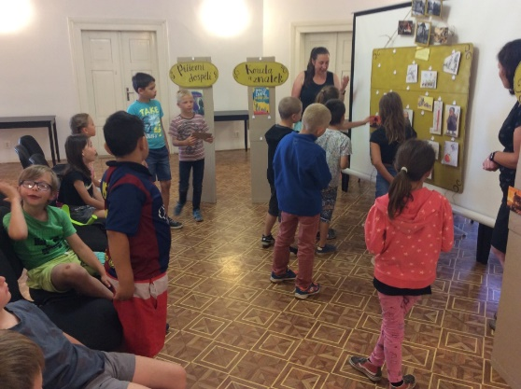
NÁVŠTĚVA KNIHOVNY
Všechny třídy navštívily místní knihovnu v Tuklatech
se zajímavým programem
Prvňáčci byli pasováni na čtenáře
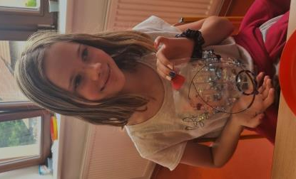
DIVADLO:
Staré pověsti české
Abeceda slušného chování
Pracovní dílny a poznávání
Výroba čokolády
Výroba papíru
Korálkování
Keramická dílny
Geopark Říčany - Cesta za dinosaury a trilobity
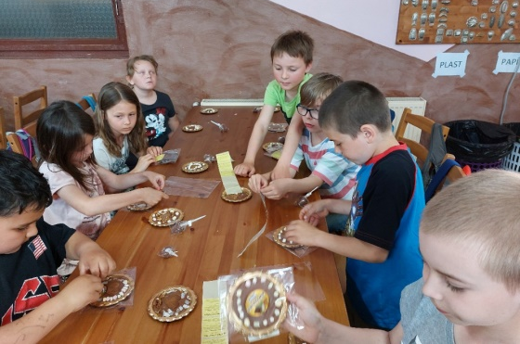
Poznávání
Staré hrady
Toulcův dvůr – Vánoce na statku
Mezinárodní knižní veletrh a literární festival – Svět knihy
SOUTĚŽE
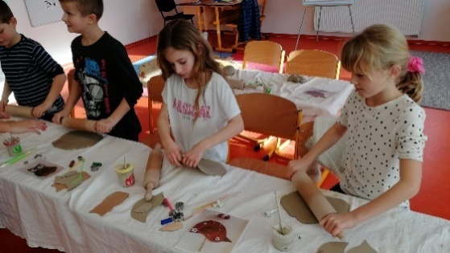
Logická olympiáda
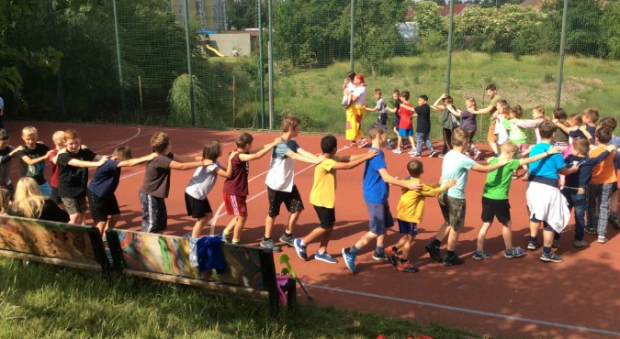
Matematický klokan (kategorie Cvrček, Klokánek)
Krejčík Honza – hudebně pohybové aktivity a soutěže
PREVENTIVNÍ PROGRAMY
Etické dílny: vztahy ve třídě, stmelování kolektivu,
účast na aktivitách k rozvoji dovedností řešit problémy a pečovat o dobré vztahy ve třídě.
- Hrajeme si spolu
- Jak se máš?
- Jak správně využívat IT a média
Veselé zoubky
Ježkovy voči
Abeceda peněz – zážitkový program – finanční gramotnost
Mít tak psa - praktická ukázka života se psem a bez psa
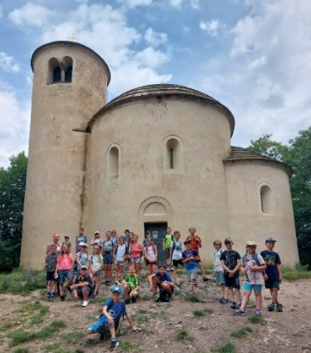
Matematická a finanční gramotnost – nakupování v obchodě
SPORT
Dětský den
Sportovní den s TAJV
HISTORIE
Hora Říp
Praha – Karel IV.
Komentovaná prohlídka chrámu sv. Víta
Skanzen Přerov
Návštěva Národního muzea
Dinosauria Praha
EVVO
Tajemné světy pod hladinou –
film 3D
Toulcův dvůr
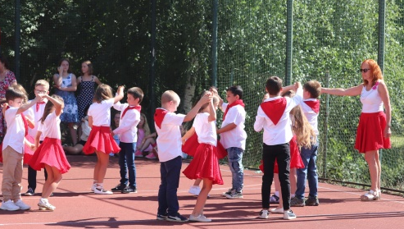
CELOŠKOLNÍ AKCE:
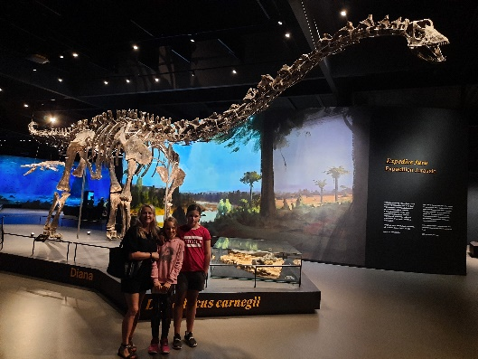
Den dětí – soutěže na zahradě
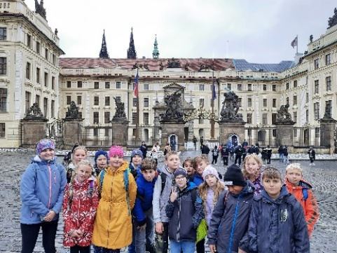
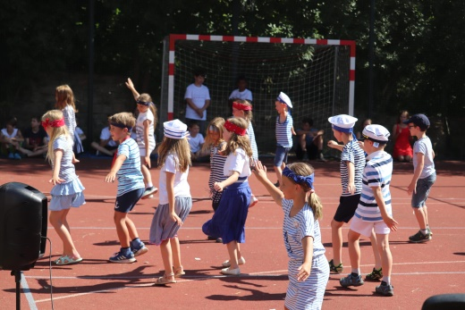
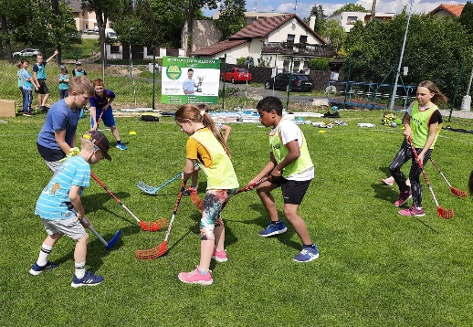
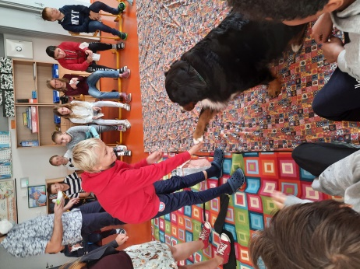
Zakončení školního roku na školní zahradě

10. Údaje o výsledcích inspekční činnosti provedené Českou školní inspekcí
V 5. ročníku proběhlo certifikované elektronické zjišťování výsledků žáků.

11. Hospodaření školy
 |  |  |  | ZPRÁVA O HOSPODAŘENÍ ZŠ TUKLATY
 |  |  |  |  |  | za rok 2021
M a j e t e k
Hodnota majetku dle účetnictví k 1.1.2021 byla celkem 1,581.782,03 Kč, což byl drobný
dlouhodobý hmotný majetek, z toho zařízení ZŠ 1,006.323,-- Kč a učební pomůcky 39.005,-- Kč.
Drobný dlouhodobý nehmotný majetek měl hodnotu 135.717,-- Kč, z toho z dotace EU 3.399,-- Kč.
Dále z dotace EU zhodnocení budovy ve výši 93.628,-- Kč a samostatné movité věci ve výši
307.109,03 Kč.
V průběhu roku byl pořízen další majetek, a to:
Zařízení ZŠ |  |  |  | 397.392,-- |  | Kč
Učební pomůcky |  |  |  | 52.600,-- |  | Kč
Naopak byl vyřazen DDNM za 60.858,-- Kč
Stav majetku k 31.12.2021 je tedy:
Zařízení ZŠ |  |  |  | 1.403.715,00 |  | Kč
Učební pomůcky 9.071,-- Kč |  |  |  | 91.605,00 |  | Kč
DDNM 45.025,-- Kč |  |  |  | 71.460,00 |  | Kč
DDNM EU |  |  |  | 3.399,00 |  | Kč
Zhodn.budovy EU |  |  |  | 93.628,00 |  | Kč
Sam.movité věci |  |  |  | 307.109,03 |  | Kč
P o s k y t n u t é d o t a c e a p ř í s p ě v k y n a p r o v o z
1. | Státní dotace
 | Dotace ze státního rozpočtu pro rok 2021 činila celkem 9.314.109,-- Kč,
 | poskytnuta byla v 1 účelovém znaku, a to:
 |  |  |  |  |  | ÚZ 33353
 | na platy |  |  |  |  | 6.617.249
 | na OON |  |  |  |  | 51.580
 | na odvody |  |  |  |  | 2.382.160
 | na ONIV |  |  |  |  | 263.120
 | c e l k e m |  |  |  |  | 9.314.109
 | Čerpání:
 | Prostředky byly čerpány podle účelových znaků.
 | ÚZ 33 353 - vykázané čerpání dle použití
 | na platy |  |  |  |  | 6.617.249 |  | Kč
 | na OON |  |  |  |  | 51.580 |  | Kč
 | na SP, ZP a FKSP |  |  |  |  | 2.382.160 |  | Kč |  |  | 100%
 | na ONIV |  |  |  |  | 263.120 |  | Kč, z toho:
 |  |  |  |  |  | učebnice |  |  |  |  |  | 19.783,00 |  |  | Kč
 |  |  |  |  |  | pracovní sešity |  |  |  |  |  | 1.930,00 |  |  | Kč
 |  |  |  |  |  | UP pro 1.ročník |  |  |  |  |  | 18.553,00 |  |  | Kč
 |  |  |  |  |  | kurzy, školení |  |  |  |  |  | 19.073,40 |  |  | Kč
 |  |  |  |  |  | zařízení do 3.000,-- Kč |  |  |  |  |  | 26.506,50 |  |  | Kč
 |  |  |  |  |  | cestovné |  |  |  |  |  | 1.292,00 |  |  | Kč
 |  |  |  |  |  | náhrady za nemoc |  |  |  |  |  | 44.217,18 |  |  | Kč
 |  |  |  |  |  | pov.poj.odpov.zam. |  |  |  |  |  | 23.794,00 |  |  | Kč
 |  |  |  |  |  | zařízení DDHM |  |  |  |  |  | 107.970,92 |  |  | Kč
 | Lze tedy konstatovat, že poskytnutá dotace byla v souladu s danými závaznými
 | a účelovými ukazateli beze zbytku vyčerpána.
 | Vyúčtování státní dotace bylo prostřednictvím obce předloženo KÚ Středočeského kraje,
 | který prostředky rozpočtoval a poskytoval.
2. | Příspěvek na provoz od zřizovatele a další výnosy
 | ZŠ byl v roce 2021 poskytnut od zřizovatele příspěvek ve výši 1.250.000,-- Kč.
 | Tento příspěvek se týkal provozních nákladů + pořízení učebních pomůcek,
 | na které nebyla poskytnutá státní dotace.
 | Další výnosy:
 | Příspěvek od rodičů na provoz ŠD |  |  |  |  |  |  |  |  |  |  | 54.350,00
 | Příspěvek rodičů na zájmové kroužky |  |  |  |  |  |  |  |  |  |  | 29.300,00
 | Ostatní výnosy |  |  |  |  |  |  |  |  |  |  | 85.996,95
 | c e l k e m |  |  |  |  |  |  |  |  |  |  | 1.419.646,95
 | Čerpání:
 | zařízení DDHM |  |  |  |  |  |  |  |  |  |  | 184.490,09
 | zařízení DDNM |  |  |  |  |  |  |  |  |  |  | 17.497,00
 | učební pomůcky |  |  |  |  |  |  |  |  |  |  | 58.702,00
 | uč.pomůcky (hračky) pro ŠD |  |  |  |  |  |  |  |  |  |  | 40.585,00
 | kanc.potřeby |  |  |  |  |  |  |  |  |  |  | 22.710,70
 | čistící a hygien.prostředky |  |  |  |  |  |  |  |  |  |  | 48.792,28
 | spotř.mat.ostatní |  |  |  |  |  |  |  |  |  |  | 136.884,54
 | vybavení kroužky |  |  |  |  |  |  |  |  |  |  | 0,00
 | spotřeba elektřiny |  |  |  |  |  |  |  |  |  |  | 271.042,44
 | poštovné |  |  |  |  |  |  |  |  |  |  | 1.667,00
 | zpracov.účetnictví a mezd |  |  |  |  |  |  |  |  |  |  | 158.704,00
 | ostatní služby |  |  |  |  |  |  |  |  |  |  | 173.712,01
 | poplatky bance |  |  |  |  |  |  |  |  |  |  | 200,00
 | pronájem bazénu |  |  |  |  |  |  |  |  |  |  | 63.637,00
 | doprava na plavání |  |  |  |  |  |  |  |  |  |  | 58.200,00
 | dohody |  |  |  |  |  |  |  |  |  |  | 22.200,00
 | odpisy majetku |  |  |  |  |  |  |  |  |  |  | 45.761,00
 | komerční pojištění |  |  |  |  |  |  |  |  |  |  | 30.369,00
 | c e l k e m |  |  |  |  |  |  |  |  |  |  | 1.335.154,06
 | 1.419.646,95 - 1.335.154,06 = 84.492,89 Kč
 |  |  |  |  |  |  |  | 84.492,89 |  |  | zisk
 |  |  |  |  |  |  |  | totožný s HV vykazovaným ve výkazu
 |  |  |  |  |  |  |  | zisku a ztráty a rozvaze ke dni 31.12.2021
 | V Kolíně dne 4.8.2022
 | Vypracoval: firma FIKU, s.r.o.
HOSPODAŘENÍ S FONDEM KULTURNÍCH A SOCIÁLNÍCH POTŘEB
 |  |  |  |  | ZŠ TUKLATY V ROCE 2021
Hospodaření s prostředky FKSP se řídilo vyhláškou č. 114/2002 Sb., ve znění pozdějších
předpisů a předem vypracovaným plánem (rozpočtem).

Počáteční stav k 1.1.2021 |  |  |  |  | 51.316,04
Tvorba fondu (2% z vyplacených mezd): |  |  |  |  | 132.344,98
Čerpání fondu:
příspěvky na obědy pro zaměstnance |  |  |  |  | 12.320,00
kulturní akce |  |  |  |  | 12.992,00
rekreace |  |  |  |  | 12.000,00
nepeněžní dary |  |  |  |  | 4.000,00
prac.prostředí |  |  |  |  | 5.259,00
ostatní použití (semináře,penz.poj.) |  |  |  |  | 72.430,00
čerpání fondů celkem |  |  |  |  | 119.001,00
zůstatek FKSP k 31.12.2021 |  |  |  |  | 64.660,02
 | převádí se do následujícího období.
Skutečný zůstatek na bankovním účtu k 31.12.2021 - dle výpisu: |  |  |  |  |  |  | 41.353,44
rozdíl |  |  |  |  |  |  | 23.306,58
tvoří: | nepřevedený odvod 2% za rok 2021 (z BÚ ZŠ) |  |  |  |  |  | 23.881,58
 | neuhrazeno z FKSP příspěvek na obědy |  |  |  |  |  | 575,00
tj., v roce 2022 bude na bankovní účet FKSP převedeno |  |  |  |  |  |  | 23.306,58
41.353,44 + 23.306,58 = 64.660,02 Kč.
V roce 2022 již bylo převedeno: |  |  | odvod 2% z BÚ |  |  |  | 23.881,58
Dále byl uhrazen příspěvek na obědy z FKSP |  |  |  |  |  |  | 880,00
 |  |  | rozdíl |  |  |  | 305,00
V roce 2022 zbývá převést z BÚ na účet FKSP 305,- Kč.
V Kolíně dne 2.8.2022
Vypracoval: účetní firma FIKU s.r.o.

12. Údaje o zapojení školy do rozvojových a mezinárodních programů
12.1 Škola je zapojena jako partner do projektu ,,Vzkvétání škol Českobrodska“
Projekt navazuje na předchozí projekt „Sdílené radosti a strasti škol III“, realizovaný v letech 2018 – 2021. Hlavním cílem projektu je přispět ke zlepšení kvality vzdělávání v mateřských a základních školách v městech a obcích správního obvodu ORP Český Brod.
Zástupci MŠ a ZŠ se pravidelně setkávají účelem výměny zkušeností a příkladů dobré praxe.
Podpořeno je i společné vzdělávání pedagogů, a to formou pořádání seminářů a letní školy pedagogů.
Smyslem aktivit projektu je také prohloubení současných a rozvoj nových forem formální i neformální spolupráce všech subjektů zapojených do předškolního a základního vzdělávání s cílem rozvoje potenciálu každého žáka.
Registrační číslo projektu: CZ.02.3.68/0.0/0.0/20_082/0022927
Číslo a název výzvy: 02_20_082 Výzva č. 02_20_082 pro Akční plánování v území v prioritní ose 3 Operačního programu Výzkum, vývoj a vzdělávání
Předpokládaný termín realizace: 1. 1. 2022 – 30. 11. 2023
12.2 Školní mléko
Žáci dostávají 1x týdně dotované neochucené mléko. Programu je poskytována podpora z finančních zdrojů EU a ČR v rámci organizace trhu s mlékem a mléčnými výrobky, administruje jej Státní zemědělský intervenční fond.
Projekt zajišťuje Laktea a.s. http://www.laktea.cz/
12.3 Ovoce do škol

Žáci dostávají zdarma ovoce nebo zeleninu obvykle 1 x za 2 týdny. Projekt zajišťuje Státní zemědělský intervenční fond s finanční podporou Evropské unie. http://www.szif.cz

12.4 Veselé zoubky
Cílem preventivního programu je pomoci dětem a jejich rodičům zorientovat se v oblasti správné péče o chrup dětí a prevence zubního kazu. Materiály k programu zajišťuje DM drogerie market.
12. 5 Charitativní sbírka ,,Květinový den“
Škola se již tradičně zapojuje do sbírky Ligy proti rakovině ,,Den proti rakovině“. V tomto školním roce se z důvodu uzavření škol nemohla sbírka uskutečnit fyzicky. Škola sbírku podpořila pouze zasláním informací rodičům a zveřejněním na stránkách školy. Zodpovědnou osobou, která komunikuje s Ligou proti rakovině a organizuje sbírku ve škole, je ředitelka školy Ludmila Plesná.
12.6 Třídění odpadu
Třídění odpadu je v naší škole samozřejmostí. Třídíme papír, plasty a nápojové kartony, vše odkládáme do kontejnerů na tříděný odpad v obci. Na výchově žáků ke vztahu k životnímu prostředí a na práci spojené s tříděním odpadů se podílejí všichni zaměstnanci školy.
13. Údaje o zapojení školy do dalšího vzdělávání v rámci celoživotního učení
Ve školním roce 2021/2022 se dva pedagogičtí pracovníci účastnili dalšího vzdělávání v rámci celoživotního učení. Ostatní vzdělávání se uskutečňovalo formou kurzů a seminářů, většinou akreditovaných MŠMT (viz kapitola 8. Údaje o dalším vzdělávání pedagogických pracovníků (DVPP) a ostatních pracovníků školy).
14. Údaje o předložených a školou realizovaných projektech financovaných
z cizích zdrojů
Škola nerealizovala žádný vlastní projekt financovaný z cizích zdrojů.
15. Údaje o spolupráci s odborovými organizacemi, organizacemi zaměstnavatelů a dalšími partnery při plnění úkolů ve vzdělávání
Ve škole není odborová organizace. Ve školním roce 2021/2022 škola nespolupracovala
s odborovými organizacemi a organizacemi zaměstnavatelů.
Při plnění vzdělávacích a výchovných úkolů škola spolupracovala s Obcí Tuklaty, Mateřskou školou Tuklaty, s městem Český Brod a s dalšími školami v rámci projektu.
16. Údaje o řešení stížností a práci s informacemi podléhajícími utajení
16.1 Škola řešila stížnost rodičů na kvalitu obědů. Stížnost se týkala dodavatele obědů, spol. Arter.
Proběhla schůzka, které se zúčastnili:
Za firmu Arter Cateringový servis s.r.o.ZŠS: Anděla Obrátilová - výkonná ředitelka, Josef Rožánek - jednatel, šéfkuchař,Martina Jandlová-vedoucí školní jídelny
Za ZŠ Tuklaty: ředitelka Ludmila Plesná, vedoucí školní jídelny Eva Pelantová, kuchařka Jana Koníčková
Za zřizovatele školy obec Tuklaty: Monika Petrisková - starostka, Martina Milotová -místostarostka,
Zákonní zástupci žáků (12)
Předmětem stížnosti byla kvalita a zpracování surovin a hotových jídel dodávaných firmou Arter.
Průběh schůzky: ke zpracování, kvalitě surovin a velikosti porcí jídel se vyjádřili zástupci firmy Arter a odpovídali na otázky rodičů.
Závěr: ze strany dodavatelské firmy nedošlo k žádnému pochybení a po vzájemné dohodě nedojde ke změně dodavatele.

16.2 Škola nepracovala s žádnými informacemi podléhajícími utajení.
Výroční zpráva byla projednána pedagogickou radou dne: 25. 8. 2022
Výroční zpráva schválena školskou radou dne: ………………..
Předseda školské rady: | Ing. Karla Kyjonková
Ředitelka školy: | Mgr. Ludmila Plesná

